平成28年の大阪の賃金、労働時間及び雇用の動き
大阪府総務部統計課 勤労・教育グループ
《 詳細は大阪府ホームページに掲載しています。http://www.pref.osaka.lg.jp/toukei/maikin_n/index.html 》
統計トピックス２

平成29年３月に、平成28年の「大阪の賃金、労働時間及び雇用の動き」（速報）を公表しましたので、その概要を紹介します。
１ 主な動き（平成28年平均、調査産業計・事業所規模５人以上）
(1)賃金の動き
現金給与総額は、334,322円。名目賃金指数は98.4で前年比は、0.2％の減少となり、平成25年以来、３年ぶりに減少しました。
(2)労働時間の動き
総実労働時間は、142.8時間。労働時間指数は97.7で前年比は、0.2％の減少となり、平成27年以降、２年連続で減少が続いています。
(3)雇用の動き
常用雇用指数は、108.3で前年比は、2.3％の増加となり、平成24年以降、５年連続で増加が続いています。
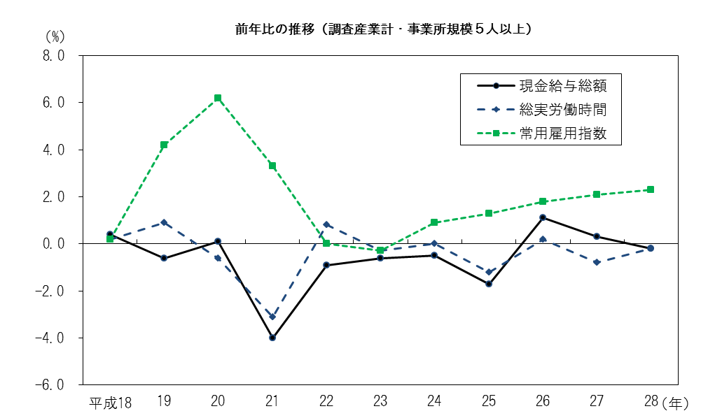

２ 男女間賃金の比較（平成28年平均、調査産業計・事業所規模５人以上）
平成28年の男性のきまって支給する給与水準を100.0としたときに、女性のきまって支給する給与水準は、大阪府では「卸売業，小売業」が 44.3（約4.4割）となり格差が最も大きく、「教育，学習支援業」が 75.6（約7.6割）となり格差が最も小さい。
また、全国平均においても、「卸売業，小売業」が 47.1（約4.7割）となり格差が最も大きく、「教育，学習支援業」が 71.1（約7.1割）となり格差が最も小さい。
産業別における男女のきまって支給する給与の比較（規模5人以上、男女間の給与水準：男性=100）
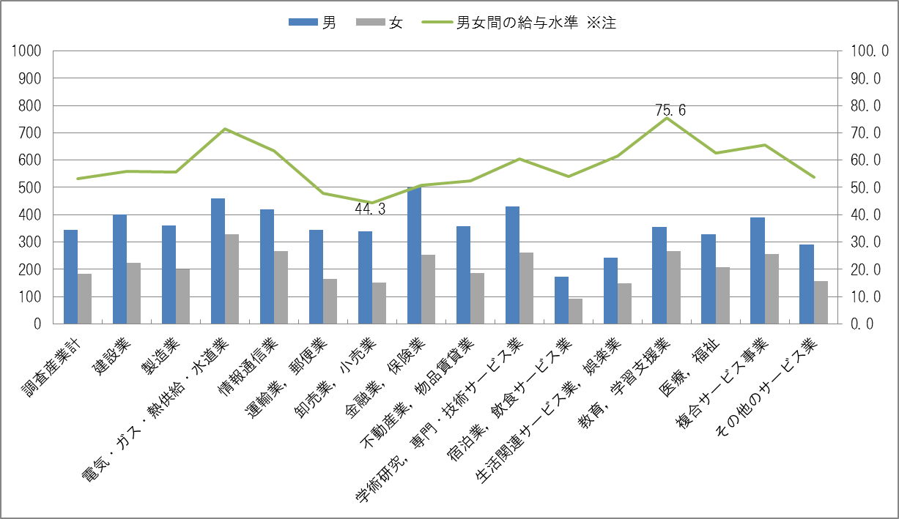
(千円)
【注】水準は男性を100とした場合の女性の値

３ 就業形態別賃金、労働時間及び雇用（平成28年平均、調査産業計・事業所規模５人以上）
賃金、労働時間及び雇用を就業形態別（一般労働者とパートタイム労働者）にみると、現金給与総額は、一般労働者が 443,164円、パートタイム労働者が 97,629円となった。
一方、総実労働時間は、一般労働者が 168.1時間、パートタイム労働者が 84.9時間となった。
また、常用労働者数は、一般労働者が 2,629,955人、パートタイム労働者が 1,210,320人となった。

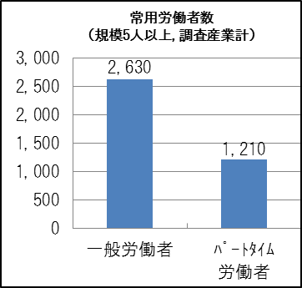
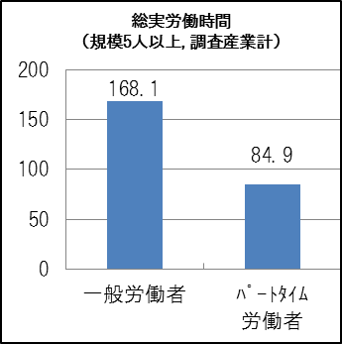
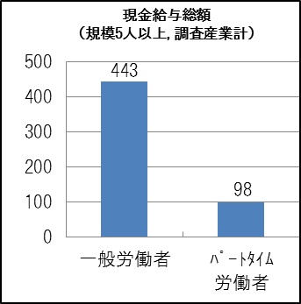
(千人)
(千円)
(時間)

